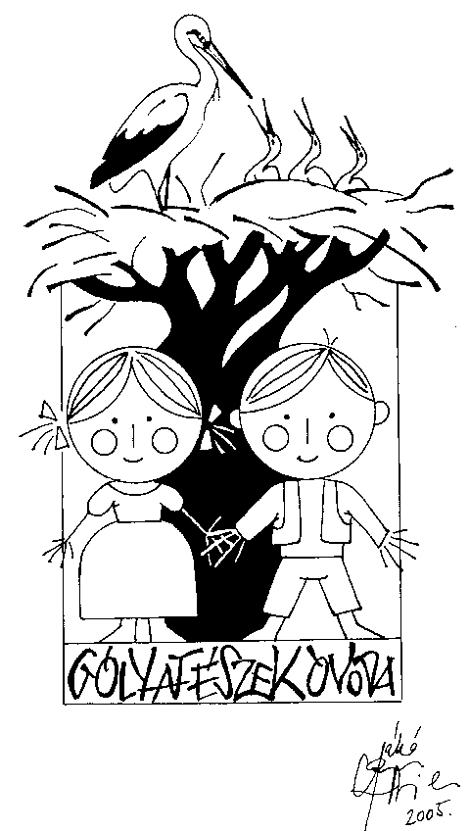
Gólyafészek Óvoda
Gomba, Bajcsy-Zs. u. 6.
Tel.:29/433-783
E-mail: gombaovi@freemail.hu
ovoda@gomba.hu
Óvodavezető: dr. Zimonyi Károlyné

Beszámoló a Gólyafészek Óvoda 2009-2010-es nevelési év feladatainak végrehajtásáról

Bevezető gondolatok

Tartalmas, és összességében eredményes nevelési év vége felé közeledünk. A szorgalmi időszak szakmai eseményeit és rendezvényeinket elsősorban a munkatervi feladataink határozták meg, melyeket néhány nem várt vagy tervezett feladatok és események is tarkítottak.
A nevelési év során – közvetlen vagy közvetett visszajelzések alapján – folyamatosan érezhettük az óvodahasználó szülők megbecsülését és a gyermekek szeretetét.
Értékelő beszámolónk - mely a fenntartónk részére készült - Minőségirányítási Programunk éves értékelésével együtt értelmezendő.

Humánerőforrás
Szakos ellátottságunk megfelelő.
Óvodavezető 1 fő
Óvodapedagógus 10 fő
Szakképzett dajka 5 fő
Konyhai dolgozó 1 fő
Karbantartó 1 fő
Takarítónő 1 fő (részmunkaidős)
Logopédus 1 fő (részmunkaidős)

December 31.-én egy kolléganő munkaviszonya közös megegyezéssel megszűnt. Január hónapot helyettesítéssel oldottuk meg, és február 1-től egy új óvónőt alkalmaztunk, aki könnyen és eredményesen beilleszkedett közösségünkbe, és a legnagyobb örömünkre gyógytestnevelő szakvizsgával rendelkezik.

Külső továbbképzéseken elsősorban a munkatervben meghatározottak szerint vettek részt a kollégák, melyek irányultságukat tekintve teljes mértékben koherensek a helyi nevelési programunkkal. Belső képzéseinket a minőségfejlesztés szolgálatába állítva, ebben is az elmúlt évi mérések eredményeire, valamint az előttünk álló új feladatokra alapoztuk.
Egy kolléganő fejlesztőpedagógus szakon sikeresen megszerezte másoddiplomáját, másik pedig pszichológiai asszisztens képesítést szertett. Két óvónő járt Szentendrére a Néphagyományőrzés az óvodában elnevezésű 60 órás továbbképzésre. Kettő fő pedig csatlakozott a Monor és Térsége Többcélú Önkormányzati Társulás Óvodai Tehetségsegítő Hálózat-hoz , és részt vesz NTP-OKA-IV pályázaton.
A TÁMOP-3.1.5-09/A/2 Pedagógusképzések (a pedagógia kultúra korszerűsítése, pedagógusok új szerepben)pályázatunk sikeres volt, így egy fő a pályázat keretén belül elvégezheti az Óvodás gyermekek nyelv- és beszédfejlesztő szakvizsgát. Ő a tanulmányait szeptemberben kezdi meg.
Közösen részt vettünk Néphagyományőrző Óvodai Találkozón Szentendrén és Miskolcon. Ezek a találkozók szakmailag nagyon hasznosak, minden alkalommal új ismeretekkel gazdagodtunk, amit munkánk során hasznosítani tudjuk.
Az intézmény dolgozói számára a Kjt. rendelkezéseinek megfelelően történik a bérek kifizetése, és a szabadságok kiadása.
Az Önkormányzat kidolgozta a Cafetéria rendszerét, amelynek keretén belül dolgozóink különféle juttatásokban részesülnek.
Gyermek létszámok

Csoportonkénti elosztás:
csoport | szeptember | május
Maci csoport | 23 | 29
Katica csoport | 24 | 28
Cica csoport | 27 | 30
Pillangó csoport | 23 | 27
Csiga-biga csoport | 25 | 29
Összesen: | 122 | 141

Gyermeklétszámunk az elvárásoknak megfelelően alakult. Óvodai férőhelyeink kihasználtsága az év folyamán végig 100% felett volt.
A mulasztási napok száma a tankötelesek körében 1024 ami azt jelenti, hogy átlagosan 16 napot hiányoztak. Igazolatlan hiányzás nem volt ebben a nevelési évben.
A rendszeres gyermekvédelmi kedvezményben részesülő gyermekek hiányzását – a szülők kötelességtudatának erősítése mellett a takarékos gazdálkodás elveinek is megfelelve - naponta nyomon követjük. A költség hatékony működés érdekében az érintett szülőket személyesen kértük / kérjük meg, hogy gyermekeik hiányzása esetén tegyenek eleget a Házirendben is rögzített (hiányzás esetén az étel adag lerendelése) kötelezettségeiknek. A családokkal való együttműködés során ezen a területen mérhető, pozitív változás tapasztalható, mindössze egy-két családdal kell fokozott odafigyelést alkalmazni.

Pedagógiai mutatók
A 45 tanköteles korú gyermekünk közül 40 fő (89%) kezdi meg általános iskolai tanulmányait a 2010/2011. tanévben. 5 fő további egy év óvodai ellátásban részesül. 2 fő a szülő kérésére, 2 fő a Nevelési Tanácsadó Véleménye alapján, 1 fő pedig sajátos nevelési igénye miatt maradt az óvodában.
Sajátos nevelési igényű (SNI-s) gyerek ebben az évben 1 fő volt. Az Alapító Okirat módosításával jogosultak vagyunk az emelt normatíva igénylésére. A szakember segítségével egyéni fejlesztést is megkapta az óvodában.
Szintén az Alapító Okirat módosításával az óvodában Pedagógiai Szakszolgálat működik. A szakszolgálat a logopédiai fejlesztést látja el. Ebben a tanévben 17 gyermek kapott logopédiai fejlesztést. A foglalkozásokat heti három alkalommal tartotta a délelőtti órákban.

Rendszeres óvodába járás

A rendszeres óvodába járásra, ill. az igazolatlan hiányzás következményeire minden év elején szülői értekezleten felhívjuk a tanköteles gyermekek szüleinek figyelmét. Ebben az évben nem volt jellemző a rendszertelen hiányzás.

Szolgáltatások

Étkezéssel kapcsolatos szolgáltatások

Valamennyi gyermekünk igénybe vette az étkeztetést- közülük 4 fő számára csak tízórait igényeltek a szülők.
Alkalmazottak közül mindenki az óvodai étkezést vette igénybe – köszönet érte a Képviselő-testületnek, hogy biztosította számunkra az ingyenes étkezést .

Szolgáltatások

Ebben a tanévben is részt vehettek a gyermekek térítéses, illetve térítés nélküli külön foglalkozásokon.
A tanévben két alkalommal vittük a gyerekeket a monori Uszodába, amit a szülők finanszíroztak. Mindkét alkalommal 25 gyerek vett részt az úszáson.
Ingyenes volt a hittan oktatás, a református hittanra 40, a katolikusra pedig 10 gyermek járt.
Az óvodapedagógusok által tartott néptáncra 59 gyerek járt, játékos angol foglalkozásra pedig 14 gyerek.
A védőnő rendszeresen ellenőrizte a gyerekeket, az orvos elvégezte a szükséges szűréseket.

Az óvoda reggel 6 órától délután 17 óráig tart nyitva. Ezzel a nyitva tartással minden szülői igényt ki tudtunk elégíteni.

Pedagógiai munka

Kiemelt feladatok eredményei

A Hagyományőrző helyi nevelési programunk hatékony működtetése érdekében belső továbbképzés keretében különös hangsúlyt helyeztünk az alábbi területekre:
A gyermekek neveltségi szintjének emelése
  - Viselkedési normák területén: gyermek-gyermek üdvözlése, felnőtt megszólítása
  - Tevékenységekhez való viszony (önként vállalt, kötelező jellegű, és közösségért vállalt tevékenységek)
  - Lakókörnyezetünk megismerésére nagyobb hangsúlyt helyezünk.

Finommozgás koordináció fejlesztése
- Ábrázolási technikák frissítése, tanulása, tanítása
- Kismozgás, finommozgás koordináció fejlesztése
Nagyon sok figyelmet fordítunk a természet megismerésére, a természet óvására, ezért ebben az évben elnyertük a Madárbarát Óvoda címet. A jövőben is nagy figyelmet fordítunk a természet óvásra, hogy méltóak legyünk a cím elnyerésére

Gyermekbalesetek száma

A nevelési év során baleset nem történt az óvodában.

Tárgyi feltételek

A nyári karbantartási munkálatokat elvégeztük.
Az udvari játékok még nem felelnek meg az uniós előírásoknak, de igyekszünk pótolni a hiányosságokat.
Informatikai eszközök fejlesztésére sikeresen pályáztunk, amire összesen 1.000.000 Ft-ot kaptunk, amiből fejlesztettük az informatikai eszközöket, logopédiai szakkönyveket, mozgás – és zenei fejlesztő eszközöket, valamint egy babaházat vásároltunk.

A Gombai Hétszínvirág Alapítvány ebben az évben is karácsonyi ajándékkal kedveskedett a gyermekeknek, és minden csoport egy mini hifit kapott.
Jótékonysági bál rendezésére nem áll rendelkezésre megfelelő helyiség, így ezt nem tudtunk megszervezni, ezért tavasszal, egy Családi Napot tartottunk, ami igen jól sikerült. A Szülői Munkaközösség 460.000Ft bevétellel zárta a rendezvényt

A rendelkezésünkre álló eszköznorma felhasználásával – a kötelező eszköz és felszerelés jegyzéket is figyelembe véve – játékot, bútorokat, foglalkozási anyagokat, könyveket, kerti eszközöket és textiliát vásároltunk.
.
Köszönet a Képviselő Testület óvoda iránti érdeklődését, eddigi támogatását, és kérem a beszámolóm megvitatását és annak elfogadását.

Gomba, 2010. június 17.

Dr. Zimonyi Károlyné
intézményvezető

